Resolución del Pleno del Instituto de Transparencia, Acceso a la Información Pública y Protección de Datos Personales del Estado de México y Municipios, con domicilio en Metepec, Estado de México, a veinticinco de octubre de dos mil veintitrés.

Visto el expediente relativo a los recursos de revisión número 03544/INFOEM/IP/RR/2023 y 03545/INFOEM/IP/RR/2023 interpuestos por XXXX XXXXXXXXX XXXXXXX, al cual en lo sucesivo se le denominara LA PARTE RECURRENTE, en contra de las respuestas a las solicitudes de información con número de folio 01649/TOLUCA/IP/2023 y 01646/TOLUCA/IP/2023, por parte del Ayuntamiento de Toluca, en lo sucesivo EL SUJETO OBLIGADO; se procede a dictar la presente resolución, con base en los siguientes.

A N T E C E D E N T E S:

1. SOLICITUD DE INFORMACIÓN. El diecinueve de mayo de dos mil veintitrés, LA PARTE RECURRENTE formuló solicitudes de acceso a información pública a través del SAIMEX, en las que requirió lo siguiente:

Número de solicitud | Información requerida.
01649/TOLUCA/IP/2023 | solicito saber por parte de la unidad de transparencia la evidencia documental del proceso que tienen con los servidores públicos habilitados para dar respuesta a las solicitudes de información, así como nombre y categoría de quienes son los involucrados por cada área, ya que no creo que los directores tengan idea de essto o lo hagan ellos
01646/TOLUCA/IP/2023 | solicito saber por servidor público habilitado de este sujeto obligado el área responsable de dar contestación a todas las solicitudes de información turnadas en cada área, así como el nombre y estudios de la persona con esta responsabilidad, es decri a quien le asignan o quien hace esta tarea por cada sujeto obligado

2. DE LA PRÓRROGA. En fecha siete de junio de dos mil veintitrés, EL SUJETO OBLIGADO solicitó una prórroga para la entrega de la información requerida en las solicitudes de acceso a la información tal como se observa a continuación:
Número de solicitud | Información requerida.
01649/TOLUCA/IP/2023 | Con fundamento en el artículo 163 de la Ley de Transparencia y Acceso a la Información Pública del Estado de México y Municipios, se le hace de su conocimiento que el plazo de 15 días hábiles para atender su solicitud de información ha sido prorrogado por 7 días en virtud de las siguientes razones:  De conformidad con lo establecido en el artículo 163, segundo párrafo de la Ley de Transparencia y Acceso a la Información Pública del estado de México y Municipios, me permito comentar que se solicitó la prórroga por siete días hábiles para dar atención a la solicitud de información con folio 01649/TOLUCA/IP/2023; mediante la CUADRINGÉNTESIMA CUADRAGÉSIMA CUARTA SESIÓN EXTRAORDINARIA 2023, del Comité de Transparencia del Municipio de Toluca, autorizó la prórroga con el propósito de recopilar, analizar y clasificar la información.  Lic. Norma Sofía Pérez Martínez  Responsable de la Unidad de Transparencia
01646/TOLUCA/IP/2023 | Con fundamento en el artículo 163 de la Ley de Transparencia y Acceso a la Información Pública del Estado de México y Municipios, se le hace de su conocimiento que el plazo de 15 días hábiles para atender su solicitud de información ha sido prorrogado por 7 días en virtud de las siguientes razones:  De conformidad con lo establecido en el artículo 163, segundo párrafo de la Ley de Transparencia y Acceso a la Información Pública del estado de México y Municipios, me permito comentar que se solicitó la prórroga por siete días hábiles para dar atención a la solicitud de información con folio 01646/TOLUCA/IP/2023; mediante la CUADRINGÉNTESIMA CUADRAGÉSIMA CUARTA SESIÓN EXTRAORDINARIA 2023, del Comité de Transparencia del Municipio de Toluca, autorizó la prórroga con el propósito de recopilar, analizar y clasificar la información.  Lic. Norma Sofía Pérez Martínez  Responsable de la Unidad de Transparencia

EL SUJETO OBLIGADO adjuntó el siguiente archivo electrónico en las solicitudes de prórroga:

“Acta_444_23.pdf”: Acta de la Cuadrigentésima Cuadragésima Cuarta Sesión Extraordinaria 2023 del Comité de Transparencia del Municipio de Toluca Administración 2022 – 2024.

3. RESPUESTAS. De las constancias que obran en SAIMEX, se observa que el SUJETO OBLIGADO en fecha veinte de junio de dos mil veintitrés, respondió a las solicitudes de información en los siguientes términos:
Número de solicitud | Respuesta
01649/TOLUCA/IP/2023 | En respuesta a la solicitud recibida, nos permitimos hacer de su conocimiento que con fundamento en el artículo 53, Fracciones: II, V y VI de la Ley de Transparencia y Acceso a la Información Pública del Estado de México y Municipios, le contestamos que:  En atención a la solicitud con folio 01649/TOLUCA/IP/2023, me permito adjuntar al presente la respuesta correspondiente y anexos. Sin más por el momento, reciba un saludo.  ATENTAMENTE  Lic. Norma Sofía Pérez Martínez  Asimismo adjunto los siguientes archivos:  “Servidores Públicos Habilitados_mayo2023.pdf”: Relación de servidores públicos habilitados del Ayuntamiento de Toluca.  “M. PCDT.pdf”: Manual de procedimientos de la Unidad de Transparencia.  leyvig23.pdf”: Ley de Transparencia y Acceso a la Información Pública del Estado de México y Municipios.  Respuesta 1649.pdf”: Oficio de fecha nueve de junio de dos mil veintitrés, signado por la Titular de la Unidad de Transparencia, mediante el cual menciona que atendiendo su solicitud se anexa al presente la Ley de Transparencia y Acceso a la Información Pública del Estado de México y Municipios, donde en sus artículos 51 y 53 de determinan las funciones de la Unidad de Transparencia; asimismo, se adjunta el Manual de Procedimientos de la Unidad de Transparencia vigente en el cual se determinan los procesos referidos en su solicitud con expresión documental se colma su pretensión.  Por último y en lo que se refiere a “… ya que no creo que los directores tengan idea de esto o lo hagan ellos…” (Sic), no se localizo información al respecto, por no haberla generado, poseído o administrado, toda vez que se informa que dichas interrogantes no constituyen un requerimiento que pueda ser satisfecho vía acceso a la información pública, ya que se trata de manifestaciones subjetivas vertidad, así como, interrogantes que no colman con la entrega de documentos; por lo que la entrega de un razonamiento por parte de este Sujeto Obligado, no es algo que ley establezca como atribución, derecho o facultad, pues ello, contemplaría un juicio de valor referente a un cuestionamiento realizado, los cuales al constituir interrogantes, inquietudes y manifestaciones se satisface vía derecho de petición.  Por su parte, la Dirección General de Administración y Servidor Público Habilitado, informó el nombre y categoría de servidores públicos habilitados para dar respuesta a las solicitudes de información.
01646/TOLUCA/IP/2023 | En respuesta a la solicitud recibida, nos permitimos hacer de su conocimiento que con fundamento en el artículo 53, Fracciones: II, V y VI de la Ley de Transparencia y Acceso a la Información Pública del Estado de México y Municipios, le contestamos que:  En atención a la solicitud con folio 01646/TOLUCA/IP/2023, me permito adjuntar al presente la respuesta correspondiente. Sin más por el momento, reciba un saludo.  ATENTAMENTE  Lic. Norma Sofía Pérez Martínez  Asimismo adjunto los siguientes archivos:  “(RESPONSABLES DE DAR RESPUESTAS).pdf”: Relación de los responsables de dar respuesta a las solicitudes de información.  “Respuesta 1646.pdf”: Oficio de fecha veinte de junio de dos mil veintitrés, signado por la Titular de la Unidad de Transparencia, mediante el cual menciona que la Dirección General de Administración y Servidor Público Habilitado, informó el nombre y estudios del responsable de dar contestación a todas las solicitudes de información por área.

4. DEL RECURSO DE REVISIÓN. Inconforme con las respuestas del SUJETO OBLIGADO, en fecha veintiuno de junio de dos mil veintitrés, LA PARTE RECURRENTE interpuso los recursos de revisión, los cuales fueron registrados en el sistema electrónico con los expedientes números 03544/INFOEM/IP/RR/2023, y 03545/INFOEM/IP/RR/2023, en los cuales manifiesta en el mismo tenor, lo siguiente:

- Acto Impugnado:
“la respuesta” [sic]
- Razones o Motivos de Inconformidad:
“no me entregan lo solicitado, no me dan cuenta de información pública que deseo conocer” [sic]

5. TURNO. De conformidad con el artículo 185 fracción I de la Ley Transparencia y Acceso a la Información Pública, el recurso de revisión número 03544/INFOEM/IP/RR/2023 fue turnado a la Comisionada Guadalupe Ramírez Peña, y el recurso 03545/INFOEM/IP/RR/2023 fue turnado al Comisionado Presidente José Martínez Vilchis a efecto de presentar al Pleno los proyectos de resolución correspondientes.

6. ADMISIÓN. En fecha veintiséis de junio de dos mil veintitrés, en términos de lo dispuesto en el artículo 185 fracciones I, II y IV de la Ley de Transparencia y Acceso a la Información Pública del Estado de México y Municipios, se admitieron a trámite los recurso de revisión 03544/INFOEM/IP/RR/2023 y el recurso 03545/INFOEM/IP/RR/2023 en fecha veintisiete de junio de dos mil veintitrés.

7. ACUMULACIÓN. En la Vigésima Quinta Sesión Ordinaria, celebrada el cinco de julio de dos mil veintitrés al advertir la conexidad causa y con la finalidad de evitar que se dicten resoluciones contradictorias, de conformidad con el artículo 195 de la Ley de Transparencia y Acceso a la Información Pública del Estado de México y Municipios y artículo 18 del Código de Procedimientos Administrativos del Estado de México, se acordó la acumulación de los recursos antes señalados, acordando que fuera Ponente la Comisionada Guadalupe Ramírez Peña.

Código de Procedimientos Administrativos del Estado de México
“Artículo 18.- La autoridad administrativa o el Tribunal acordarán la acumulación de los expedientes del procedimiento y proceso administrativo que ante ellos se sigan, de oficio o a petición de parte, cuando las partes o los actos administrativos sean iguales, se trate de actos conexos o resulte conveniente el trámite unificado de los asuntos, para evitar la emisión de resoluciones contradictorias. La misma regla se aplicará, en lo conducente, para la separación de los expedientes.”
Ley de Transparencia y Acceso a la Información Pública del Estado de México y Municipios
“Artículo 195.- En la tramitación del recurso de revisión se aplicará supletoriamente las disposiciones contenidas en el Código de Procedimientos Administrativos del Estado de México.”

8. MANIFESTACIONES. En fecha cinco y seis de julio de dos mil veintitrés, EL SUJETO OBLIGADO rindió sus informes justificados, en los recursos de revisión de la siguiente forma:

Recurso de revisión. | Informe justificado.
01649/TOLUCA/IP/2023 =  03544/INFOEM/IP/RR/2023 | ”RR3544.pdf”: Oficio de fecha cuatro de julio de dos mil veintitrés, signado por la Titular de la Unidad de Transparencia, mediante el cual describe las constancias que obran en el SAIMEX, en donde ratifica la respuesta a la solicitud de información de mérito, toda vez que, se le entrego la información requerida de acuerdo a lo manifestado por la Servidora Pública Habilitada Competente, cumpliendo el principio de legalidad y el derecho de acceso a la información pública, de tal manera, se pueda confirmar la respuesta.
01646/TOLUCA/IP/2023 =  03545/INFOEM/IP/RR/2023 | ”RR3545.pdf”: Oficio de fecha seis de julio de dos mil veintitrés, signado por la Titular de la Unidad de Transparencia, mediante el cual describe las constancias que obran en el SAIMEX, ratificando la respuesta a la solicitud de información de mérito, toda vez que, requirió conocer los nombres y grados de estudio de las y los servidores públicos que tienen asignadas las funciones de dar respuesta a las solicitudes de información turnadas a cada área, de acuerdo a lo manifestado por la Servidora Pública Habilitada Competente, cumpliendo el principio de legalidad y el derecho de acceso a la información pública, de tal manera, se pueda confirmar la respuesta.

Mismos que se pusieron a la vista de LA PARTE RECURRENTE en fecha nueve de octubre de dos mil veintitrés, al respecto LA PARTE RECURRENTE resultó omiso de rendir sus manifestaciones conforme a derecho le corresponde.

9. AMPLIACIÓN DEL PLAZO PARA EMITIR RESOLUCIÓN. El dieciocho de octubre del año dos mil veintitrés, se amplió el término para resolver los recursos de revisión en términos del artículo 181 párrafo tercero de la Ley de Transparencia y Acceso a la Información Pública del Estado de México y Municipios.

Este organismo garante no pasa por alto justificar, que el plazo para emitir la resolución en el presente asunto encuentra justificación en el alto número de recursos de revisión recibidos dentro del año dos mil veintidós, que, en comparación con los recibidos el año dos mil veintiuno, se incrementó aproximadamente un 300%, circunstancia atípica que ha rebasado las capacidades técnicas y humanas del personal encargado de la proyección de las resoluciones a dichos medios de impugnación.

Por ello, es menester precisar que si bien se ha excedido el plazo para resolver los presente medios de impugnación, de conformidad con la ley de la materia, el plazo para emitir la resolución se encuentra justificado en los elementos para medir la razonabilidad de asuntos conforme a los parámetros establecidos por diversos órganos jurisdiccionales federales, aplicables también en procedimientos análogos, como el que nos ocupa.
Así, en términos de lo que establecen los artículos 8.1 y 25 de la Convención Americana sobre Derechos Humanos, los recursos deben ser sencillos y resolverse en el menor tiempo posible, tomando en consideración la dilación total del procedimiento; esto es, en un plazo razonable.

En ese sentido, el legislador fijó los términos procesales en las leyes, de manera general, sin que pudiera prever la variada gama de casos que son resueltos por los órganos jurisdiccionales o cuasi jurisdiccionales, tanto por la complejidad de los hechos, como por el número de casos que conocen.

Por ello, excepcionalmente, si un asunto es resuelto con posterioridad a los plazos señalados por la norma debe analizarse la razonabilidad del tiempo necesario para sus resoluciones atentas a los siguientes criterios:

- Complejidad del Asunto: La complejidad de la prueba, la pluralidad de sujetos procesales, el tiempo transcurrido, las características y contexto del recurso.
- Actividad Procesal del interesado. Acciones u omisiones del interesado.

- Conducta de la Autoridad: Las Acciones u omisiones realizadas en el procedimiento. Así como si la autoridad actuó con la debida diligencia.

d) La afectación generada en la situación jurídica de la persona involucrada en el proceso: Violación a sus derechos humanos.

De modo que, cuando se trate de un asunto excepcional, por alguna o todas las características mencionadas; o bien, cuando el ingreso de asuntos al órgano jurisdiccional o cuasi jurisdiccional respectivo supere notoriamente al que podría considerarse normal, debe concluirse que es una excluyente de responsabilidad en relación con la actuación del funcionario, como ha acontecido en el caso que nos ocupa.

Argumento que encuentra sustento en la jurisprudencia P./J. 32/92 emitida por el Pleno de la Suprema Corte de Justicia de la Nación de rubro “TÉRMINOS PROCESALES. PARA DETERMINAR SI UN FUNCIONARIO JUDICIAL ACTUÓ INDEBIDAMENTE POR NO RESPETARLOS SE DEBE ATENDER AL PRESUPUESTO QUE CONSIDERÓ EL LEGISLADOR AL FIJARLOS Y LAS CARACTERÍSTICAS DEL CASO.”, visible en la Gaceta del Seminario Judicial de la Federación con el registro digital 205635.

Razones por las cuales cabe concluir que, la resolución al recurso de revisión se solventa hasta esta fecha, debido a que existe una excesiva carga de trabajo en desproporción a la capacidad de los recursos materiales y humanos con que cuenta este Instituto para atender la enorme demanda de usuarios que acuden para que se les garantice su Derecho de acceso a la información Pública y Protección de Datos Personales, aunado a la complejidad de los hechos a los que se refieren, así como al volumen del expediente, la extensión de los escritos y pruebas aportadas y desahogadas por las partes; lo que impide la tramitación de los recursos dentro de los términos legales previamente establecidos por la Ley, por tratarse de causas de fuerza mayor.

Al respecto, también son de considerar los criterios sostenidos por el Cuarto Tribunal Colegiado en Materia Administrativa del Primer Circuito, cuyos rubros y datos de identificación son los siguientes:

“PLAZO RAZONABLE PARA RESOLVER. DIMENSIÓN Y EFECTOS DE ESTE CONCEPTO CUANDO SE ADUCE EXCESIVA CARGA DE TRABAJO.” consultable en el Seminario Judicial de la Federación y su gaceta, con el registro digital 2002351.

“PLAZO RAZONABLE PARA RESOLVER. CONCEPTO Y ELEMENTOS QUE LO INTEGRAN A LA LUZ DEL DERECHO INTERNACIONAL DE LOS DERECHOS HUMANOS.”, visible en el Seminario Judicial de la Federación y su gaceta, con el registro digital 2002350.

Por ello, este organismo garante comprometido con la tutela de los derechos humanos confiados, señala que este exceso del plazo legal para resolver el presente asunto, resulta de carácter excepcional.
10. CIERRE DE INSTRUCCIÓN. El dieciocho de octubre de dos mil veintitrés, con fundamento en lo establecido en los artículos 185, fracción VI de la Ley de Transparencia y Acceso a la Información Pública del Estado de México y Municipios, al no existir trámite pendiente por realizar y haber sido sustanciados los medios de impugnación se acordó el cierre de instrucción y se procede a formular la resolución que en derecho corresponda.
Debido a que fueron debidamente sustanciados los expedientes electrónicos y no existe diligencia pendiente de desahogo, se emite la Resolución que conforme a Derecho proceda, de acuerdo con los siguientes:

C O N S I D E R A N D O S

PRIMERO. COMPETENCIA. El Instituto de Transparencia, Acceso a la Información Pública y Protección de Datos Personales del Estado de México y Municipios, es competente para conocer y resolver el presente recurso de revisión interpuesto por la parte recurrente, conforme a lo dispuesto en los artículos 6, apartado A de la Constitución Política de los Estados Unidos Mexicanos; 5 párrafos trigésimo segundo, trigésimo tercero y trigésimo cuarto fracciones IV y V de la Constitución Política del Estado Libre y Soberano de México; 2, fracción II; 29, 36 fracciones I y II; 176, 178, 181, 185, fracción I, 186 y 188 de la Ley Transparencia y Acceso a la Información Pública del Estado de México y Municipios; 9, fracciones I, XXIII y XXIV y 11 del Reglamento Interior del Instituto de Transparencia, Acceso a la Información Pública y Protección de Datos Personales del Estado de México y Municipios.

SEGUNDO. OPORTUNIDAD Y PROCEDIBILIDAD DE LOS RECURSOS DE REVISIÓN. Previo al estudio del fondo del asunto, se procede a analizar los requisitos de oportunidad y procedibilidad que deben reunir los recursos de revisión interpuestos, previstos en los artículos 178 y 180 de la Ley de Transparencia y Acceso a la Información Pública del Estado de México y Municipios.

Los recursos de revisión fueron interpuestos dentro del plazo de quince días hábiles previsto en el artículo 178 de la Ley de Transparencia y Acceso a la Información Pública del Estado de México y Municipios, contados a partir de la fecha en que EL SUJETO OBLIGADO emitió las respuestas, toda vez que estas fueron pronunciadas el día veinte de junio de dos mil veintitrés, mientras que LA PARTE RECURRENTE interpuso los recursos de revisión el veintiuno de junio de dos mil veintitrés, esto es al siguiente día hábil de haber recibido las respuestas.

Además, por cuanto hace a la procedibilidad de los recursos de revisión una vez realizado el análisis del formato de interposición del recurso, se acreditan plenamente de todos y cada uno de los elementos formales exigidos por el artículo 180 de la Ley de Transparencia y Acceso a la Información Pública del Estado de México y Municipios, en atención a que fue presentado mediante el formato visible en EL SAIMEX.

Finalmente, resulta procedente la interposición de los recursos, según lo aducido por LA PARTE RECURRENTE en sus razones o motivos de inconformidad, de acuerdo al artículo 179, fracción I de la Ley de Transparencia y Acceso a la Información Pública del Estado de México y Municipios; que a la letra dice:

“Artículo 179. El recurso de revisión es un medio de protección que la Ley otorga a los particulares, para hacer valer su derecho de acceso a la información pública, y procederá en contra de las siguientes causas:

I. La negativa a la información solicitada;”

TERCERO. MATERIA DE LA REVISIÓN. De la revisión a las constancias y documentos que obran en los expedientes electrónicos se advierte, que el tema sobre el que este Organismo Garante de Transparencia y Acceso a la Información se pronunciará será: verificar si las respuestas e informes justificados otorgados por el SUJETO OBLIGADO son adecuadas y suficientes para satisfacer el derecho de acceso a la información pública de LA PARTE RECURRENTE, o en su defecto, en caso de ser procedente, ordenar la entrega de información oportuna.

CUARTO. ESTUDIO Y RESOLUCIÓN DEL ASUNTO. En primer término, se estima pertinente mencionar que el derecho de acceso a la información está consagrado en instrumentos internacionales de los cuales el Estado Mexicano se ha adherido, sin oponer reserva alguna sobre lo que nos interesa, adoptando dichas disposiciones al Derecho Interno, específicamente a nivel Constitucional, tal y como lo prevén los arábigos 1 párrafos primero, segundo y tercero y 6 apartado A fracciones I, II, III, IV, V, VI y VII que a la letra señalan:

Artículo 1o. En los Estados Unidos Mexicanos todas las personas gozarán de los derechos humanos reconocidos en esta Constitución y en los tratados internacionales de los que el Estado Mexicano sea parte, así como de las garantías para su protección, cuyo ejercicio no podrá restringirse ni suspenderse, salvo en los casos y bajo las condiciones que esta Constitución establece.
Las normas relativas a los derechos humanos se interpretarán de conformidad con esta Constitución y con los tratados internacionales de la materia favoreciendo en todo tiempo a las personas la protección más amplia.
Todas las autoridades, en el ámbito de sus competencias, tienen la obligación de promover, respetar, proteger y garantizar los derechos humanos de conformidad con los principios de universalidad, interdependencia, indivisibilidad y progresividad. En consecuencia, el Estado deberá prevenir, investigar, sancionar y reparar las violaciones a los derechos humanos, en los términos que establezca la ley
[…]
“Artículo 6o.
[...]
A. Para el ejercicio del derecho de acceso a la información, la Federación y las entidades federativas, en el ámbito de sus respectivas competencias, se regirán por los siguientes principios y bases:
I. Toda la información en posesión de cualquier autoridad, entidad, órgano y organismo de los Poderes Ejecutivo, Legislativo y Judicial, órganos autónomos, partidos políticos, fideicomisos y fondos públicos, así como de cualquier persona física, moral o sindicato que reciba y ejerza recursos públicos o realice actos de autoridad en el ámbito federal, estatal y municipal, es pública y sólo podrá ser reservada temporalmente por razones de interés público y seguridad nacional, en los términos que fijen las leyes. En la interpretación de este derecho deberá prevalecer el principio de máxima publicidad. Los sujetos obligados deberán documentar todo acto que derive del ejercicio de sus facultades, competencias o funciones, la ley determinará los supuestos específicos bajo los cuales procederá la declaración de inexistencia de la información.
II. La información que se refiere a la vida privada y los datos personales será protegida en los términos y con las excepciones que fijen las leyes.
III. Toda persona, sin necesidad de acreditar interés alguno o justificar su utilización, tendrá acceso gratuito a la información pública, a sus datos personales o a la rectificación de éstos.
IV. Se establecerán mecanismos de acceso a la información y procedimientos de revisión expeditos que se sustanciarán ante los organismos autónomos especializados e imparciales que establece esta Constitución.
V. Los sujetos obligados deberán preservar sus documentos en archivos administrativos actualizados y publicarán, a través de los medios electrónicos disponibles, la información completa y actualizada sobre el ejercicio de los recursos públicos y los indicadores que permitan rendir cuenta del cumplimiento de sus objetivos y de los resultados obtenidos.
VI. Las leyes determinarán la manera en que los sujetos obligados deberán hacer pública la información relativa a los recursos públicos que entreguen a personas físicas o morales.

VII. La inobservancia a las disposiciones en materia de acceso a la información pública será sancionada en los términos que dispongan las leyes. [...]

Así, de la interpretación sistémica de los numerales inmersos en los instrumentos legales Internacionales y Nacional, el derecho de acceso a la información es un derecho del cual goza toda persona sin discriminación alguna, el cual se ejerce ante los Poderes del Estado, entidades, dependencias o cualquiera persona física o moral que reciba y ejerza recursos públicos, siendo pública toda la información que posean con las excepciones enmarcadas, para lo cual queda demostrado que el presente sujeto obligado debe cumplir con dichos dispositivos legales.

En primer lugar, es conveniente analizar si las respuestas del SUJETO OBLIGADO cumple con los requisitos y procedimientos del derecho de acceso a la información pública, en atención a que en la Ley de Transparencia y Acceso a la Información Pública del Estado de México y Municipios en su artículo 4, dice que toda la información generada, obtenida, adquirida, transformada, administrada o en posesión de los Sujetos Obligados es pública y accesible de manera permanente a cualquier persona, privilegiando el principio de máxima publicidad, como así lo establece dicha determinación, que a continuación se trascribe para un mejor entendimiento:

“Artículo 4. El derecho humano de acceso a la información pública es la prerrogativa de las personas para buscar, difundir, investigar, recabar, recibir y solicitar información pública, sin necesidad de acreditar personalidad ni interés jurídico.
Toda la información generada, obtenida, adquirida, transformada, administrada o en posesión de los sujetos obligados es pública y accesible de manera permanente a cualquier persona, en los términos y condiciones que se establezcan en los tratados internacionales de los que el Estado mexicano sea parte, en la Ley General, la presente Ley y demás disposiciones de la materia, privilegiando el principio de máxima publicidad de la información. Solo podrá ser clasificada excepcionalmente Ley de Transparencia y Acceso a la Información Pública del Estado de México y Municipios 29 como reservada temporalmente por razones de interés público, en los términos de las causas legítimas y estrictamente necesarias previstas por esta Ley.
Los sujetos obligados deben poner en práctica, políticas y programas de acceso a la información que se apeguen a criterios de publicidad, veracidad, oportunidad, precisión y suficiencia en beneficio de los solicitantes.”(Sic)

De lo anterior, se desprende que los Sujetos Obligados tienen el deber de atender las solicitudes de acceso a la información pública que se les hagan de su conocimiento y proporcionar la información pública que obre en su poder conforme el estado que se encuentra y no hacer un procesamiento de la misma, ni presentarla conforme al interés del solicitante; como así lo establece el artículo 12 de la Ley de Transparencia y Acceso a la Información Pública del Estado de México y Municipios, el cual a la letra dice:

“Artículo12.- Quienes generen, recopilen, administren, manejen, procesen, archiven o conserven información pública serán responsables de la misma en los términos de las disposiciones jurídicas aplicables.
Los sujetos obligados sólo proporcionarán la información pública que se les requiera y que obre en sus archivos y en el estado en que ésta se encuentre. La obligación de proporcionar información no comprende el procesamiento de la misma, ni el presentarla conforme al interés del solicitante; no estarán obligados a generarla, resumirla, efectuar cálculos o practicar investigaciones.” (Sic)

En esa tesitura, el artículo 24 en su último párrafo de la Ley de la Materia, dispone que los Sujetos Obligados sólo proporcionarán la información pública que generen, administren o posean en el ejercicio de sus atribuciones; por consiguiente, la información pública se encuentra a disposición de cualquier persona, lo que implica que es deber de los Sujetos Obligados, garantizar el Derecho de Acceso a la Información Pública.

Siempre y cuando no se trate de información reservada o clasificada, que difundirla pondría en riesgo la seguridad jurídica y física del titular de la información, debiendo tener audacia los Sujetos Obligados para cuidar esta información a través del acuerdo clasificatorio del comité de transparencia y la versión pública que emita el servidor público habilitado de cada Sujeto Obligado; como así se establece en la Ley de Transparencia y Acceso a la Información Pública del Estado de México y Municipios.

Por otra parte, conviene mencionar que la Ley de Transparencia vigente en el Estado de México refiere:

“Artículo 18. Los sujetos obligados deberán documentar todo acto que derive del ejercicio de sus facultades, competencias o funciones, considerando desde su origen la eventual publicidad y reutilización de la información que generen.
Artículo 19. Se presume que la información debe existir si se refiere a las facultades, competencias y funciones que los ordenamientos jurídicos aplicables otorgan a los sujetos obligados.
En los casos en que ciertas facultades, competencias o funciones no se hayan ejercido, se debe motivar la respuesta en función de las causas que motiven tal circunstancia.
Si el sujeto obligado, en el ejercicio de sus atribuciones, debía generar, poseer o administrar la información, pero ésta no se encuentra, el Comité de transparencia deberá emitir un acuerdo de inexistencia, debidamente fundado y motivado, en el que detalle las razones del por qué no obra en sus archivos.”

De los dispositivos legales en comento, se aprecia que todo acto de autoridad en el ejercicio de sus funciones y atribuciones debe estar documentado, por lo que para dar atención a una solicitud de información el Sujeto Obligado debe entregar el soporte documental en donde conste la información requerida, debiendo contemplar que no se trate de información reservada o confidencial, por lo que debe cuidar dicha información a través del acuerdo clasificatorio del comité de transparencia y la versión pública que emita cada Sujeto Obligado; como así se establece en la Ley de Transparencia y Acceso a la Información Pública del Estado de México y Municipios.

En conclusión, el derecho de acceso a la información pública, consiste en que la información solicitada conste en un documento en cualquiera de sus formas, a saber: expedientes, reportes, estudios, actas, resoluciones, oficios, correspondencia, acuerdos, directivas, directrices, circulares, contratos, convenios, instructivos, notas, memorandos, estadísticas o bien, cualquier otro registro que documente el ejercicio de las facultades, funciones y competencias de los Sujetos Obligados; los que, podrán estar en cualquier medio, sea escrito, impreso, sonoro, visual, electrónico, informático u holográfico de conformidad con el artículo 3, fracción XI de la Ley de la materia, el cual señala lo siguiente:

“Artículo 3. Para los efectos de la presente Ley se entenderá por:
…
XI. Documento: Los expedientes, reportes, estudios, actas, resoluciones, oficios, correspondencia, acuerdos, directivas, directrices, circulares, contratos, convenios, instructivos, notas, memorandos, estadísticas o bien, cualquier otro registro que documente el ejercicio de las facultades, funciones y competencias de los sujetos obligados, sus servidores públicos e integrantes, sin importar su fuente o fecha de elaboración. Los documentos podrán estar en cualquier medio, sea escrito, impreso, sonoro, visual, electrónico, informático u holográfico…” (Sic)

Siendo aplicable, el Criterio de interpretación en el orden administrativo número 0002-11, emitido por Acuerdo del Pleno del Instituto de Transparencia y Acceso a la Información Pública del Estado de México y Municipios; publicado en el Periódico Oficial del Gobierno del Estado Libre y Soberano de México “Gaceta del Gobierno”, el diecinueve de octubre de dos mil once, cuyo rubro y texto refieren lo siguiente:

“CRITERIO 0002-11
INFORMACIÓN PÚBLICA, CONCEPTO DE, EN MATERIA DE TRANSPARENCIA. INTERPRETACIÓN SISTEMÁTICA DE LOS ARTÍCULOS 2°, FRACCIÓN V, XV, Y XVI, 3°, 4°, 11 Y 41. De conformidad con los artículos antes referidos, el derecho de acceso a la información pública, se define en cuanto a su alcance y resultado material, el acceso a los archivos, registros y documentos públicos, administrados, generados o en posesión de los órganos u organismos públicos, en virtud del ejercicio de sus funciones de derecho público, sin importar su fuente, soporte o fecha de elaboración.
En consecuencia el acceso a la información se refiere a que se cumplan cualquiera de los siguientes tres supuestos:
1) Que se trate de información registrada en cualquier soporte documental, que en ejercicio de las atribuciones conferidas, sea generada por los Sujetos Obligados;
2) Que se trate de información registrada en cualquier soporte documental, que en ejercicio de las atribuciones conferidas, sea administrada por los Sujetos Obligados, y
3) Que se trate de información registrada en cualquier soporte documental, que en ejercicio de las atribuciones conferidas, se encuentre en posesión de los Sujetos Obligados.”

De ahí que el SUJETO OBLIGADO cuenta con el deber de satisfacer las solicitudes de acceso a la información que le sean formuladas y entregar la información pública que obre en sus archivos pudiendo ser de manera electrónica; más aún si la misma se trata de información relativa a obligaciones de transparencia, la cual se relaciona con aquella que se genere de acuerdo con sus facultades, atribuciones y obligaciones señaladas por la Ley en la materia, así como de interés público, es decir, aquella que resulta relevante o beneficiosa para la sociedad y no simplemente de interés individual, y cuya divulgación resulta útil para que el público comprenda las actividades que llevan a cabo los Sujetos Obligados, como pudiera tratarse de aquella relacionada con las obligaciones de trasparencia señaladas en los artículos 92 y 100 de la Ley de la Materia.

En este sentido, cabe reiterar que el particular solicitó al SUJETO OBLIGADO, de las obras referidas en las solicitudes, lo siguiente:

- La evidencia documental del proceso que tienen con los servidores públicos habilitados para dar respuesta a las solicitudes de información, así como nombre y categoría de quienes son los involucrados por cada área.

- Por servidor público habilitado responsable de dar contestación a todas las solicitudes de información, su área responsable, el nombre y estudios de la persona con esta responsabilidad.

Número de solicitud | Respuesta
01649/TOLUCA/IP/2023 | La Dirección General de Administración y Servidor Público Habilitado entrega una relación del nombre y categoría de los servidores públicos habilitados que dan respuesta a las solicitudes de información.  La Titular de la Unidad de Transparencia, menciona que anexa la Ley de Transparencia y Acceso a la Información Pública del Estado de México y Municipios, donde en sus artículos 51 y 53 de determinan las funciones de la Unidad de Transparencia; asimismo, se adjunta el Manual de Procedimientos de la Unidad de Transparencia vigente en el cual se determinan los procesos referidos en su solicitud con expresión documental se colma su pretensión.
01646/TOLUCA/IP/2023 | La Dirección General de Administración y Servidor Público Habilitado, informó entrega una relación del nombre y grado de estudios del responsable de dar contestación a todas las solicitudes de información.

Conocida la respuesta por el particular, al no estar conforme con los términos de la misma, presentó el recurso de revisión que nos ocupa, mediante el cual señaló como motivo de inconformidad en lo medular que no le dan cuenta de información pública que desea conocer.

Cabe resaltar que durante la etapa de manifestaciones LA PARTE RECURRENTE resulto omiso de emitir sus manifestaciones, por lo que respecta al SUJETO OBLIGADO, ratificó en términos generales su respuesta inicial.

Aclarado lo anterior, de esta manera, se procede al análisis de la respuesta e informe justificado proporcionado por EL SUJETO OBLIGADO, a efecto de determinar si es suficiente para tener por colmado el derecho de acceso a la información de LA PARTE RECURRENTE, o en su defecto ordenar la entrega del o los documentos que lo satisfagan.

En primera instancia, es de señalar que las respuestas fueron entregadas por la Unidad de Transparencia, misma que cuenta con las siguientes atribuciones:

LEY DE TRANSPARENCIA Y ACCESO A LA INFORMACIÓN PÚBLICA DEL ESTADO DE MÉXICO Y MUNICIPIOS

Artículo 53. Las Unidades de Transparencia tendrán las siguientes funciones:
(…)
II. Recibir, tramitar y dar respuesta a las solicitudes de acceso a la información;
(…)
IV. Realizar, con efectividad, los trámites internos necesarios para la atención de las solicitudes de acceso a la información;
De acuerdo a lo anterior, la Unidad de Transparencia, recibe, tramita y da respuesta a las solicitudes de acceso a la información, realizando para tal efecto los trámites internos para la atención de las solicitudes de acceso a la información,

- Respecto a la evidencia documental del proceso que tienen con los servidores públicos habilitados para dar respuesta a las solicitudes de información.

Por lo que corresponde a este punto de la solicitud, resulta oportuno reiterar que la Unidad de Transparencia en respuesta e informe justificado mencionó que anexa la Ley de Transparencia y Acceso a la Información Pública del Estado de México y Municipios, donde en sus artículos 51 y 53 de determinan las funciones de la Unidad de Transparencia; asimismo, se adjunta el Manual de Procedimientos de la Unidad de Transparencia vigente en el cual se determinan los procesos para dar atención a las solicitudes de información, siendo esto la expresión documental, con lo cual refiere que se colma su pretensión.

Para tal efecto se señala la fundamentación citada por EL SUJRTO OBLIGADO:
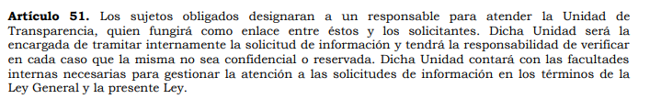
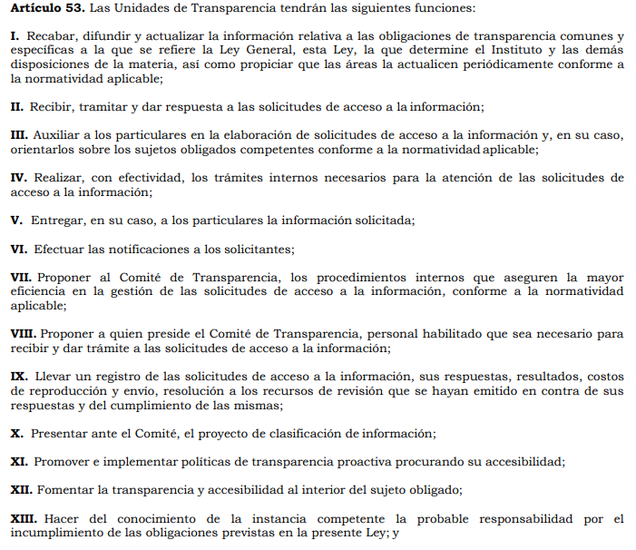
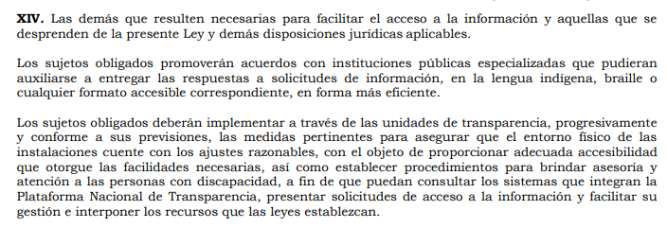
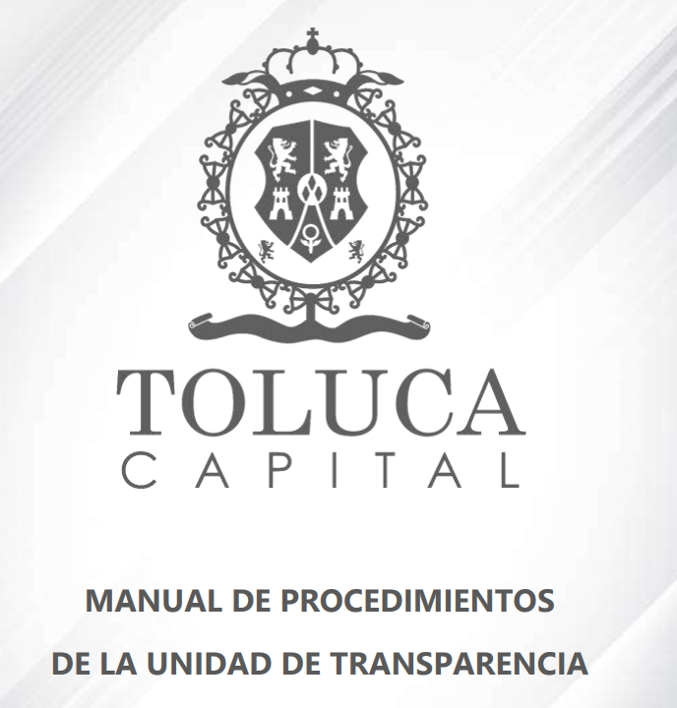

Mismo que aduce lo siguiente:
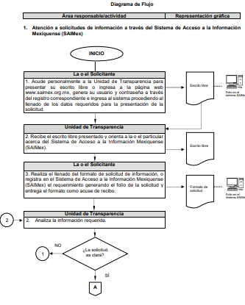
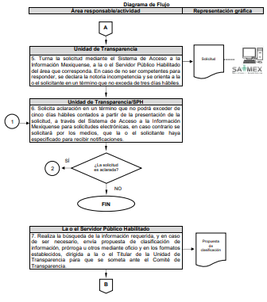
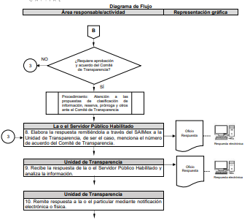
Al respecto, de conformidad con lo establecido en el artículo 12 de la Ley de Transparencia y Acceso a la Información Pública del Estado de México y Municipios, anteriormente invocado EL SUJETO OBLIGADO sólo proporcionará la información que obra en sus archivos, lo que a contrario sensu significa que no se está obligado a proporcionar lo que no obre en sus archivos; motivo por el cual se colma el derecho de acceso a la información pública del particular en esta parte de la solicitud.

Aunado a que las respuestas fueron proporcionadas por la propia Unidad de Transparencia, por lo que en este sentido este Organismo Garante no está facultado para pronunciarse sobre la veracidad de la información que los Sujetos Obligados ponen a disposición de los solicitantes; situación que se aleja de las atribuciones de este Instituto máxime que al momento que ponen a disposición ésta, la misma tiene el carácter oficial y se presume veraz, tan es así que la misma queda registrada en el Sistema de Acceso a la Información Mexiquense (SAIMEX).

Sirviendo de apoyo a lo anterior por analogía, el criterio 31-10 emitido por el ahora Instituto Nacional de Transparencia, Acceso a la Información y Protección de Datos Personales, que a la letra dice:

El Instituto Federal de Acceso a la Información y Protección de Datos no cuenta con facultades para pronunciarse respecto de la veracidad de los documentos proporcionados por los sujetos obligados. El Instituto Federal de Acceso a la Información y Protección de Datos es un órgano de la Administración Pública Federal con autonomía operativa, presupuestaria y de decisión, encargado de promover y difundir el ejercicio del derecho de acceso a la información; resolver sobre la negativa de las solicitudes de acceso a la información; y proteger los datos personales en poder de las dependencias y entidades. Sin embargo, no está facultado para pronunciarse sobre la veracidad de la información proporcionada por las autoridades en respuesta a las solicitudes de información que les presentan los particulares, en virtud de que en los artículos 49 y 50 de la Ley Federal de Transparencia y Acceso a la Información Pública Gubernamental no se prevé una causal que permita al Instituto Federal de Acceso a la Información y Protección de Datos conocer, vía recurso revisión, al respecto.

Por lo anterior, se tiene por colmado este punto de la solicitud de información.

- Respecto al nombre, categoría y último grado de estudios del servidor público habilitado encargado de dar respuesta a las solicitudes de información de las áreas que comprenden al SUJETO OBLIGADO.

En primera instancia es de señalar, la forma en la que se estructura EL SUJETO OBLIGADO:

BANDO MUNICIPAL AYUNTAMIENTO DE TOLUCA 2023.

Artículo 23. Para la consulta, estudio, planeación y despacho de los asuntos en los diversos ramos de la Administración Pública Municipal, la o el Presidente Municipal se auxiliará de la Secretaría del Ayuntamiento y de las siguientes:
DEPENDENCIAS:
1. Tesorería Municipal;
2. Contraloría;
3. Dirección General de Gobierno;
4. Dirección General de Seguridad y Protección;
5. Dirección General de Administración;
6. Dirección General de Medio Ambiente;
7. Dirección General de Servicios Públicos;
8. Dirección General de Desarrollo Urbano, Ordenamiento Territorial y Obras Públicas;
9. Dirección General de Desarrollo Económico; y
10. Dirección General de Desarrollo Social.

ÓRGANO DESCONCENTRADO:
1. Unidad de Asuntos Internos.

ORGANISMOS DESCENTRALIZADOS:

(…)
2. Instituto Municipal de Cultura Física y Deporte de Toluca;
3. Instituto Municipal de la Mujer de Toluca; y

ÓRGANO AUTÓNOMO:
1. Defensoría Municipal de los Derechos Humanos de Toluca.

Artículo 24. La Presidencia Municipal contará además con:

1. Secretaría Técnica del Consejo Municipal de Seguridad Pública;
2. Secretaría Particular;
3. Coordinación General Municipal de Mejora Regulatoria; y
4. Coordinación de Asesores.

De acuerdo a lo anterior, EL SUJETO OBLIGADO, a efecto de consultar, estudiar, planear y despachar sus asuntos cuenta con diversos ramos de la Administración Pública Municipal, por lo que el Presidente Municipal se auxiliara en la Secretaria del Ayuntamiento y de diversas dependencias, órgano desconcentrado, organismo descentralizado, órgano autónomo además la Presidencia Municipal contara con secretarias y coordinaciones.

Por lo que las relaciones entregadas en respuesta por EL SUJETO OBLIGADO, coincide en los nombres de los servidores públicos habilitados, además que, en ambas relaciones, se observa la unidad administrativa, cargo y último grado de estudios, tal como se ejemplifica con las siguientes capturas de pantalla:
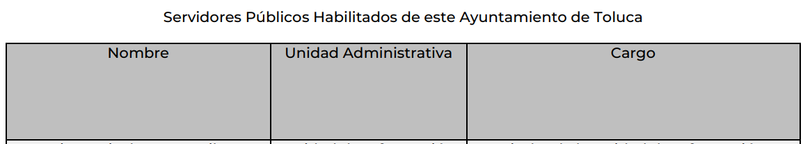
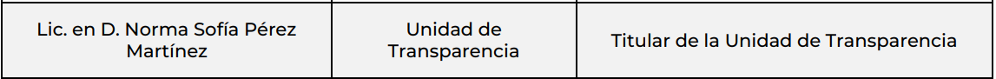

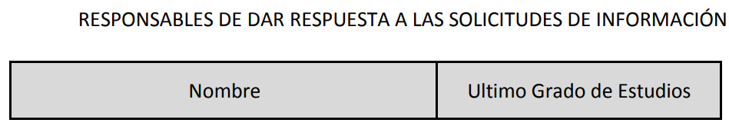
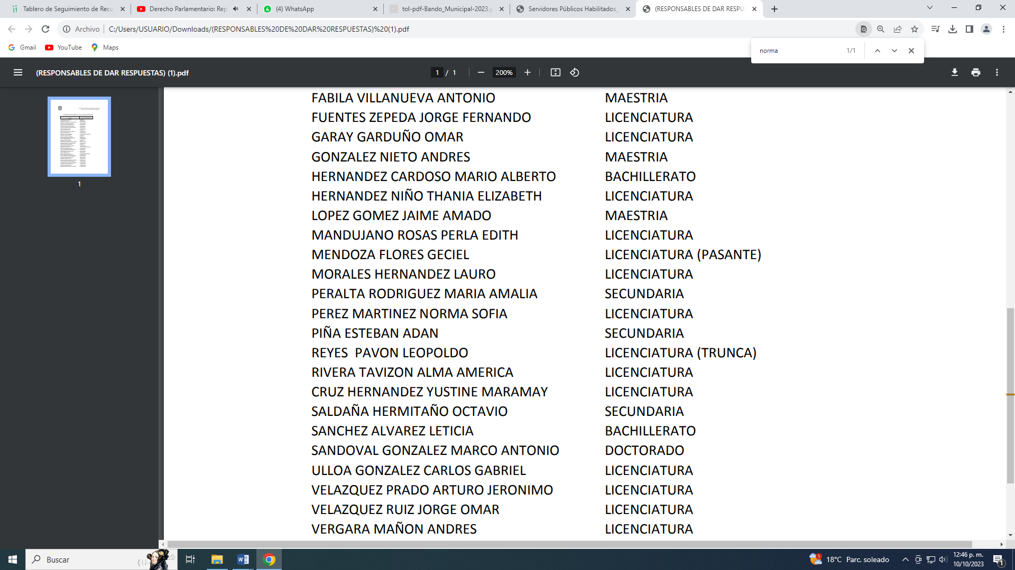

Lo anterior, ya que si bien el derecho de acceso a la información pública se satisface en aquellos casos en que se entregue el soporte documental en que conste la información pública, sin la necesidad de elaborar documentos ad hoc; lo cual, toma sustento en el artículo 160 de la Ley de Transparencia y Acceso a la Información Pública del Estado de México y Municipios, el cual refiere que los sujetos obligados deberán entregar la información que obre en sus archivos; sin embargo, se aprecia que el Sujeto Obligado, elaboró un documento ad hoc para dar cabal cumplimiento al derecho de acceso a la información del particular aún y cuando no es una obligación de las autoridades tal y como lo señala el Criterio 09-10, emitido por el Pleno del entonces Instituto Federal de Acceso a la Información y Protección de Datos, ahora Instituto Nacional de Transparencia, Acceso a la Información y Protección de Datos Personales, que dice:
Las dependencias y entidades no están obligadas a generar documentos ad hoc para responder una solicitud de acceso a la información. Tomando en consideración lo establecido por el artículo 42 de la Ley Federal de Transparencia y Acceso a la Información Pública Gubernamental, que establece que las dependencias y entidades sólo estarán obligadas a entregar documentos que se encuentren en sus archivos, las dependencias y entidades no están obligadas a elaborar documentos ad hoc para atender las solicitudes de información, sino que deben garantizar el acceso a la información con la que cuentan en el formato que la misma así lo permita o se encuentre, en aras de dar satisfacción a la solicitud presentada.
Expedientes:
0438/08 Pemex Exploración y Producción – Alonso Lujambio Irazábal
1751/09 Laboratorios de Biológicos y Reactivos de México S.A. de C.V. –
María Marván Laborde
2868/09 Consejo Nacional de Ciencia y Tecnología – Jacqueline Peschard
Mariscal
5160/09 Secretaría de Hacienda y Crédito Público – Ángel Trinidad Zaldívar
0304/10 Instituto Nacional de Cancerología – Jacqueline Peschard Mariscal

Entonces, dado a que el criterio en mención establece que las autoridades no están obligadas a generar documentos “ad hoc” en contrario sensu, dicho criterio se puede interpretar resultando que las autoridades no están impedidas a generar documentos “ad hoc”, esto, siempre que con dicho documento elaborado se dé cabal cumplimiento a los requerimientos planteados.

Por lo anterior, lo procedente es CONFIRMAR las respuestas brindadas a los requerimientos de información de las solicitudes de información 01649/TOLUCA/IP/2023 y 01646/TOLUCA/IP/2023.
Así, con fundamento en lo prescrito en los artículos 5 párrafos trigésimo segundo, trigésimo tercero y trigésimo cuarto fracciones IV y V de la Constitución Política del Estado Libre y Soberano de México; 2, fracción II; 29, 36 fracciones I y II; 176, 178, 181, 185 de la Ley de Transparencia y Acceso a la Información Pública del Estado de México y Municipios, este Pleno:

R E S U E L V E:

PRIMERO. Resultan infundados los motivos de inconformidad aducidos por LA PARTE RECURRENTE en los recursos de revisión 03544/INFOEM/IP/RR/2023 y 03545/INFOEM/IP/RR/2023 por lo que, en términos del Considerando Cuarto de esta resolución, se CONFIRMAN las respuestas del SUJETO OBLIGADO.

SEGUNDO. NOTIFÍQUESE vía SAIMEX la presente resolución al Titular de la Unidad de Transparencia del SUJETO OBLIGADO, para su conocimiento.

TERCERO. NOTIFÍQUESE vía SAIMEX a LA PARTE RECURRENTE, la presente resolución, además que de conformidad con lo establecido en el artículo 196 de la Ley de Transparencia y Acceso a la Información Pública del Estado de México y Municipios, podrá impugnarla vía Juicio de Amparo en los términos de las leyes aplicables.

ASÍ LO RESUELVE, POR UNANIMIDAD DE VOTOS, EL PLENO DEL INSTITUTO DE TRANSPARENCIA, ACCESO A LA INFORMACIÓN PÚBLICA Y PROTECCIÓN DE DATOS PERSONALES DEL ESTADO DE MÉXICO Y MUNICIPIOS, CONFORMADO POR LOS COMISIONADOS JOSÉ MARTÍNEZ VILCHIS, MARÍA DEL ROSARIO MEJÍA AYALA, SHARON CRISTINA MORALES MARTÍNEZ, LUIS GUSTAVO PARRA NORIEGA Y GUADALUPE RAMÍREZ PEÑA; EN LA TRIGÉSIMA OCTAVA SESIÓN ORDINARIA CELEBRADA EL VEINTICINCO DE OCTUBRE DE DOS MIL VEINTITRÉS, ANTE EL SECRETARIO TÉCNICO DEL PLENO ALEXIS TAPIA RAMÍREZ.

Artículo 92. Los sujetos obligados deberán poner a disposición del público de manera permanente y actualizada de forma sencilla, precisa y entendible, en los respectivos medios electrónicos, de acuerdo con sus facultades, atribuciones, funciones u objeto social, según corresponda, la información, por lo menos, de los temas, documentos y políticas que a continuación se señalan: (…)
“Artículo 3. Para los efectos de la presente Ley se entenderá por: (…) XXII. Información de interés público: Se refiere a la información que resulta relevante o beneficiosa para la sociedad y no simplemente de interés individual, cuya divulgación resulta útil para que el público comprenda las actividades que llevan a cabo los sujetos obligados…”

